臺南玉井段曾文溪
地景描述
位在曾文水庫下游，有一玉井向斜通過本區，地層以上、中新世的砂、頁岩，地形上是一縱谷盆地。曾文溪由北經流玉井聚落的西邊後，主流河道轉西往下游繼續流動。而在玉井西北方的曾文溪河道上，有極具規模的壺穴群分布。壺穴的形成條件必須是在河川逕流中有紊流或漩渦產生，同時夾帶於其中的礫石不斷磨蝕河床的岩石基盤並鑽蝕出垂直的洞穴即是壺穴的成因。壺穴的形成條件與河床岩性有關，如岩性太軟弱的頁岩容易被大面積的侵蝕，就無法形成壺穴。臺灣其他較知名的壺穴地景如基隆河上游以及本區，壺穴都是形成在砂岩層上。
現場相片
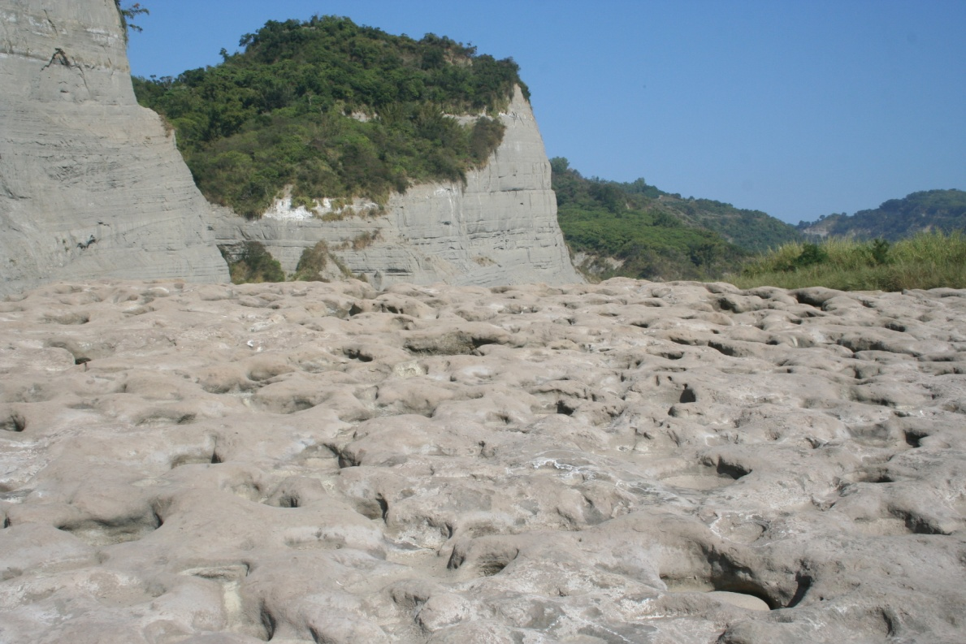
曾文溪河床上的壺穴群。

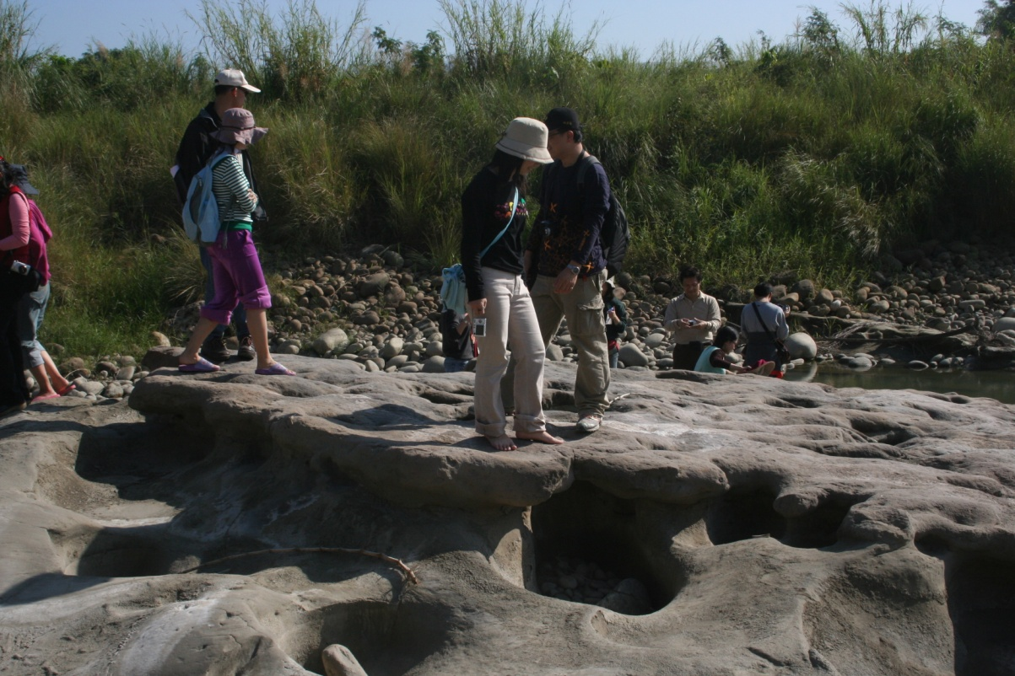
本區的壺穴除了個數多，個別規模也很大，達足夠容納半個成人以上深度。

